Beschreibung der derzeitigen Ausstellung im Raum „Elektrizität“, FP November 2014

Der folgende Text mit Bildern stellt einen Versuch dar, die derzeit aufgebaute Ausstellung zum Thema „Elektrizität“ zu beschreiben, so dass damit bei Führungen eine Hilfe gegeben ist.
Dies muss alles noch überarbeitet werden, da die Bilder z.T. mangelhaft sind und einzelne Objekte damit nicht erkennbar sind.

Vitrine 1 Elektrizität als Gegenstand der Physik im 18. und 19. Jahrhundert

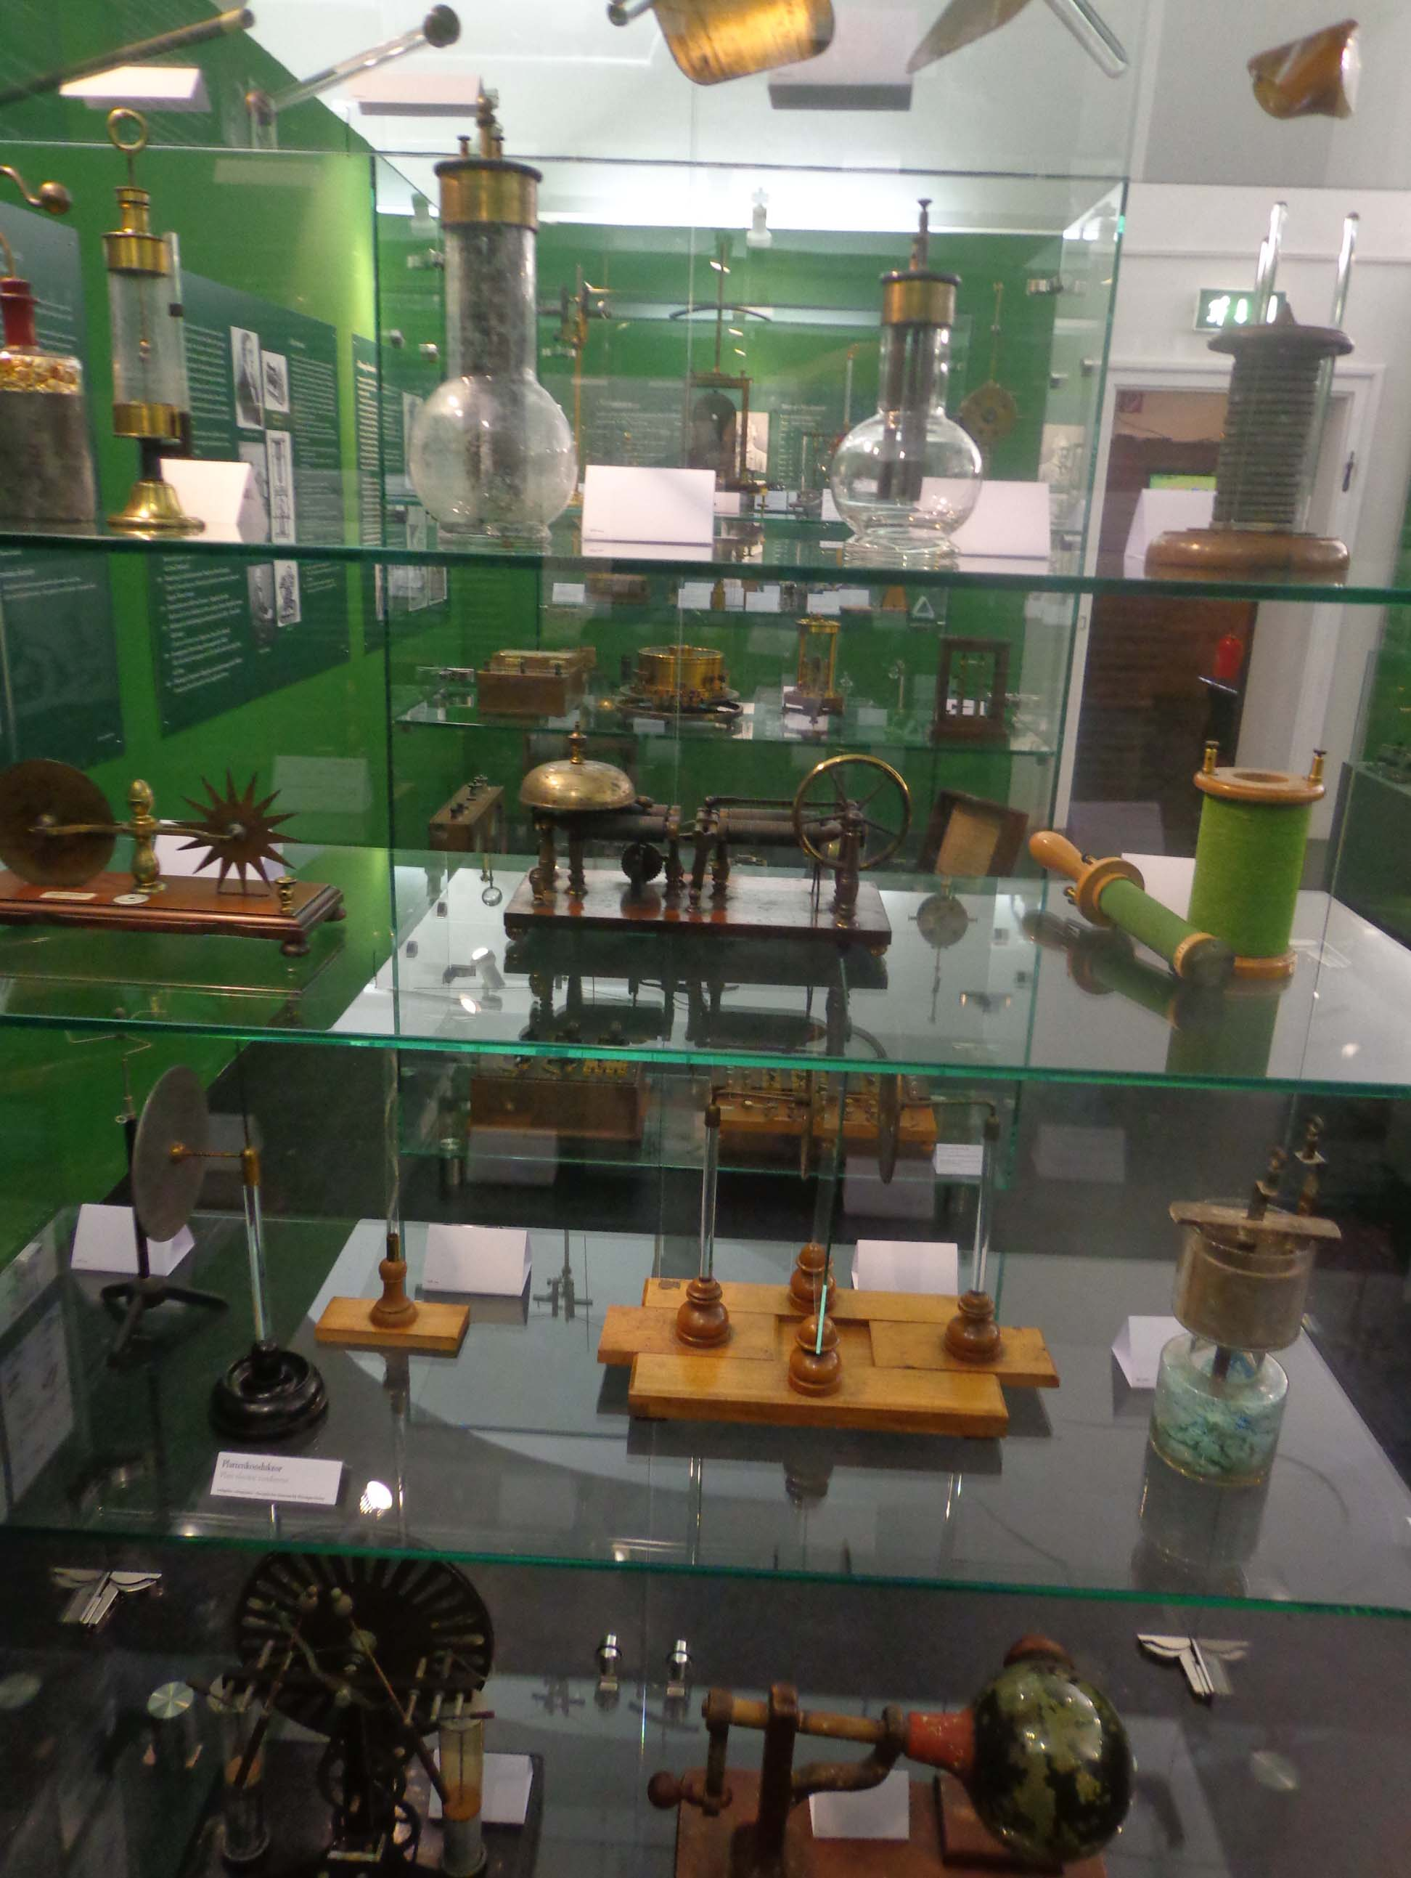

Oben: Bernstein, Galvanische Elemente, Volta´sche Säule

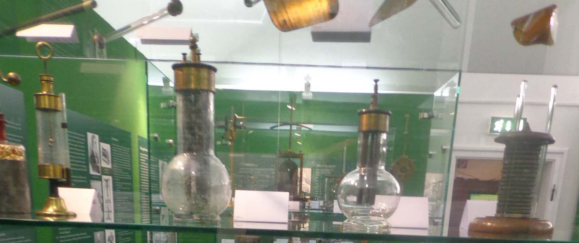

Elektrische Ladungen entstehen durch Reiben eines Stücks Bernstein mit einem Wolltuch.
Sie äußern sich dadurch, dass der Bernstein kleine Papierschnitzel anzieht. Ebenso entsteht auf einer Glasplatte, die man mit einem Wolltuch oder mit Leder reibt, eine elektrische Ladung. Die Reibungselektrisiermaschinen (ganz unten steht eine solche mit einer Glaskugel,
eine Kugelelektrisiermaschine) machen davon Gebrauch. Bis zur Entdeckung des galvanischen Elementes durch den italienischen Physikprofessor Alessandro Volta im Jahre 1800 waren Reibungselektrisiermaschinen die einzigen Mittel um Elektrizität zu erzeugen, hauptsächlich in Form von Ladungen mit hoher elektrischer Spannung. Autos funktionieren manchmals als solche verursacht durch die Reibung der Gummiräder an der Strasse. Die Vitrine zeigt galvanische Elemente (Grenet Elemente) und auch (rechts im Bild) eine Volta´sche Säule.

In der Mitte 1: Barlowsches Rad, Elektromagnet Motor, Demonstration der Induktion

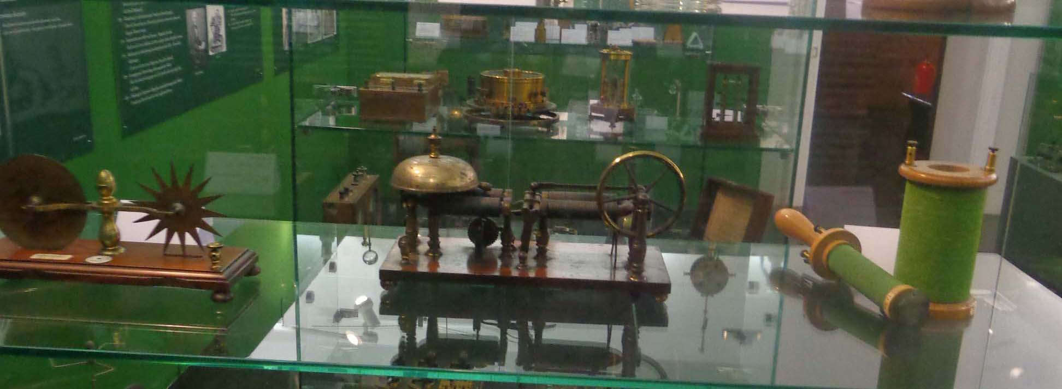

Die Vitrine zeigt links ein Barlow´sches Rad (eigentlich zwei davon auf ein gemeinsames Brett montiert) Wenn das sternförmige Messing Rad (das in einem durch einen Hufeisenmagneten erzeugten Magnetfeld ist- der Magnet fehlt und sollte dazugegeben werden) von einem Strom durchflossen wird (ausgehend von der Achse zu der Spitze die unten in einen Quecksilberkontakt taucht) so wird damit durch die entgegengesetzte magnetische Kraftwirkung eine Drehung des Sternrades bewirkt. Auf der linken Seite ist ein Barlow´sches Rad mit voller Scheibe zu sehen, die in gleicher Weise zum Drehen kommt. In der Mitte ist ein Elektromagnet Motor erzeugt um 1845 von der Firma Davies in Boston, USA zu sehen. Beide Geräte, das Barlow´sche Rad und der Elektromagnet Motor sind sehr wertvolle Sammlungsstücke. Rechts steht eine Spule in der eine weitere Spule eingeführt werden kann, zu sehen. Wird die Spule unter Strom gesetzt so entsteht dadurch ein Elektromagnet. Wird nun die andere Spule (an der ein Messinstrument angeschlossen ist und damit einen geschlossenen Stromkreis bildet) in die Spule eingetaucht so entsteht durch Induktion (entdeckt von Michael Faraday 1831) in dieser ein elektrischer Strom solange diese bewegt wird. Prinzip des Transformators.

In der Mitte 2 : Platten zur Demonstration elektrischer Ladungen, Galvanisches Element nach Callaud-Krüger

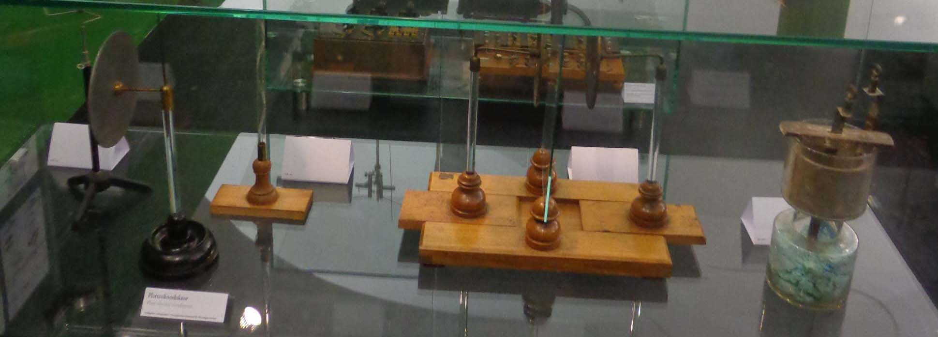

kann bei einer Führung weggelassen werden

Unten: Elektrisiermaschine nach Wimshurst, Kugel-Elektrisiermaschine

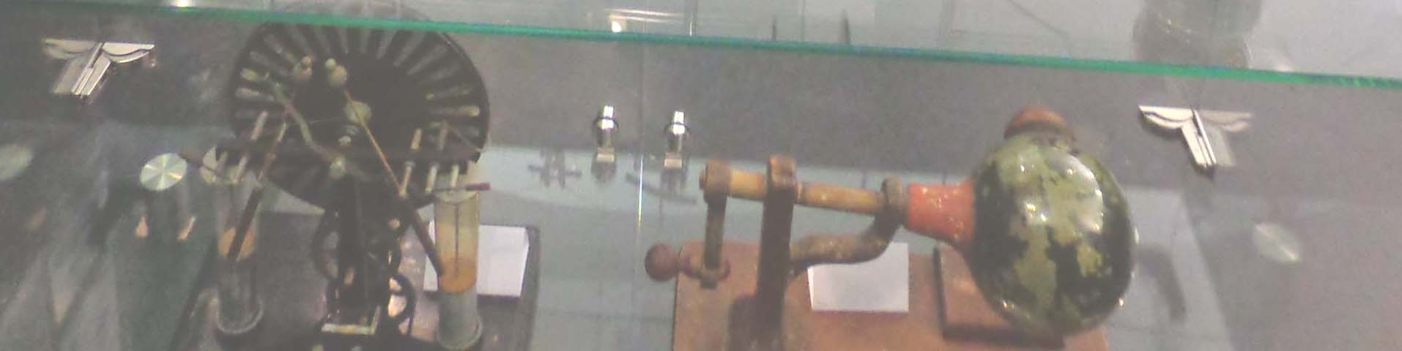

Rechts sehen wir eine Reibungselektrisiermaschine mit kugelförmigen Glaskörper (ca 1760). Die ist die älteste Form der Reibungsmaschinen. Links eine Elektrisiermaschine nach Wimshurst mit Leidenerflaschen (= Hochspannungskondensatoren) zur Ladungsspeicherung.
Die einzelnen Metall-Lamellen werden bei Drehung jeweils durch Influenz geladen und entladen sich an den Leidener-Flaschen. Erzielung von Spannungen bis etwa 5000 Volt.

Vitrine 2: Elektrische Messtechnik und Messinstrumente

Die Konstruktion von elektrischen Einrichtungen wie Telegraphen- und Telefonleitungen, Transformatoren, Dynamos und Motore erforderte für die Erzielung guter Resultate die Durchführung entsprechende Messungen der elektrischen Verhältnisse. Dafür wurden Messgeräte und Messanordnungen der verschiedensten Art eingesetzt

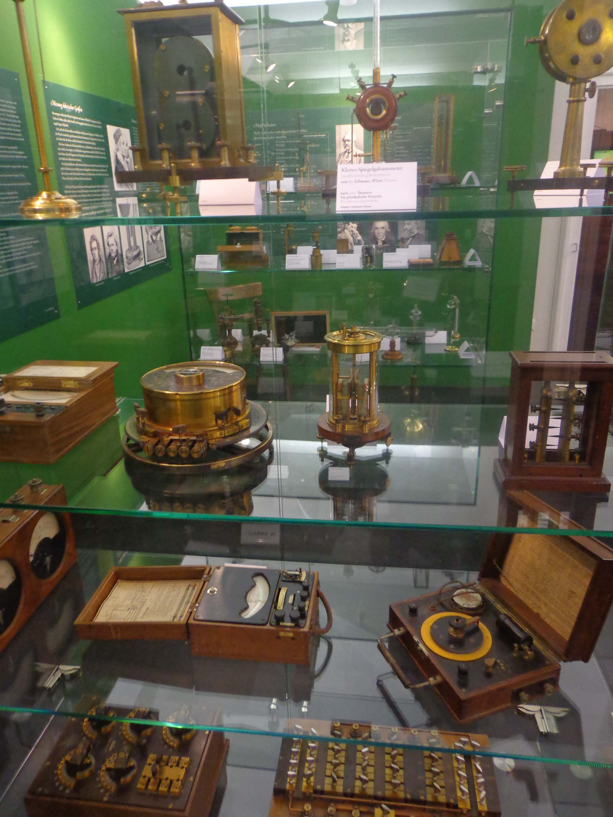

Oben: Verschiedene Spiegelgalvanometer

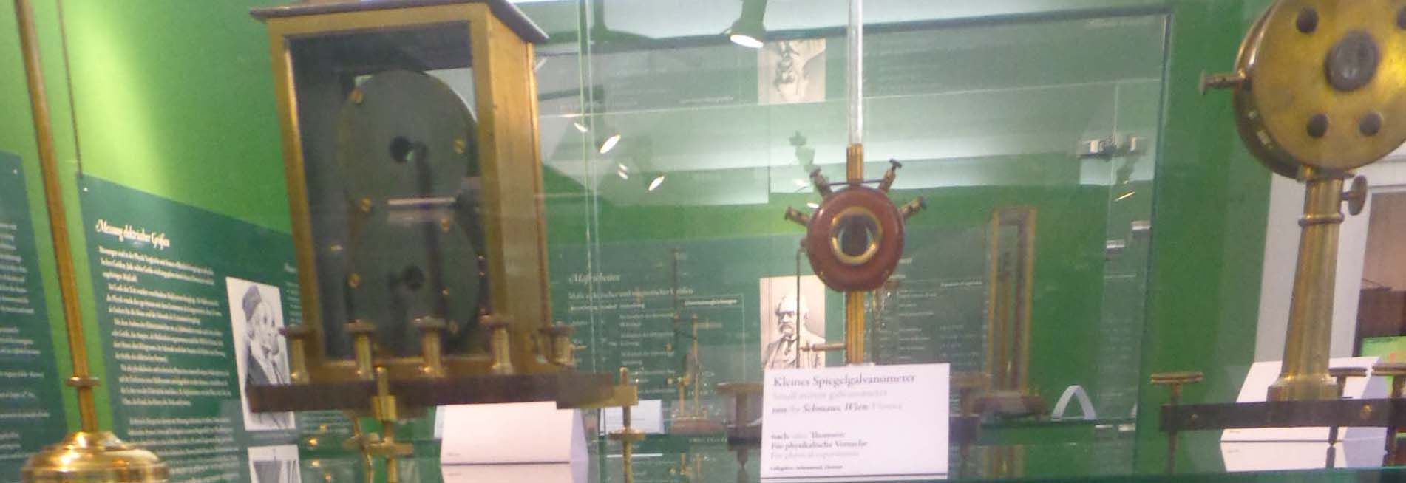

Spiegelgalvanometer (erfunden von William Thomson, der spätere Lord Kelvin, um 1850) stellten die empfindlichsten Messinstrumente der Zeit dar um sehr kleine Ströme zu messen. Das Prinzip ist einfach: In einem Magnetfeld ist an einem Torsionsfaden drehbar eine Spule und auch ein kleiner Spiegel angebracht. Bei Stromfluss durch die Spule führt diese und auch der Spiegel eine Drehbewegung aus. Mit einem Fernrohr wird der vom Spiegel reflektierte Lichtstrahl (der Lichtzeiger) beobachtet und der Ausschlag abgelesen. Das linke Instrument ist aus England (Silverton) , das in der Mitte wurde in Wien erzeugt, rechts aus Frankreich (Ducretet Paris)

Mitte : Elektrische Drehspulinstrumente, Hochspannungssicherung (Blitzschutz)

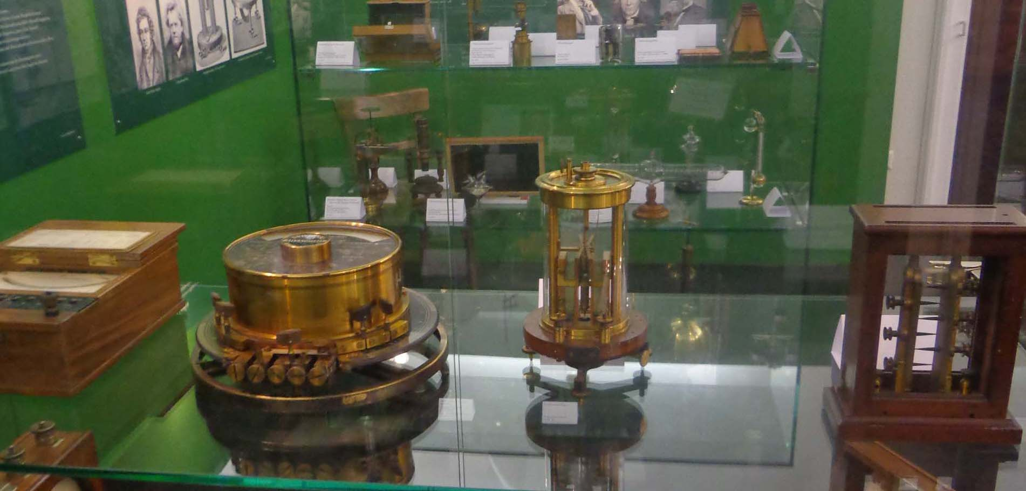

Für die Messung elektrischer Ströme wurden Instrumente entwickelt bei denen sich eine in einem Magnetfeld befindliche auf einer Achse gelagerte Spule mit einem Zeiger bei Stromdurchfluss dreht (Drehspulinstrumente, Zeigerinstrumente). Links ist das Universalinstrument von Siemens & Halske zu sehen, das für verschiedene Messungen im Bereich der Telefon- und Telegraphentechnik eingesetzt werden konnte. Es realisiert eine Wheatstone´sche Brücke (ca 1890). Rechts davon ein Drehspulinstrument von Siemens & Halske für Strommessungen. Ganz rechts ist ein Blitzschutz, wie er in Frankreich als Schutz vor einer durch Blitzeinschlag entstandenen Hochspannung verwendet wurde. Über die Spitzen wird durch Funken die Hochspannung abgeleitet.

Unten: Messbrücken

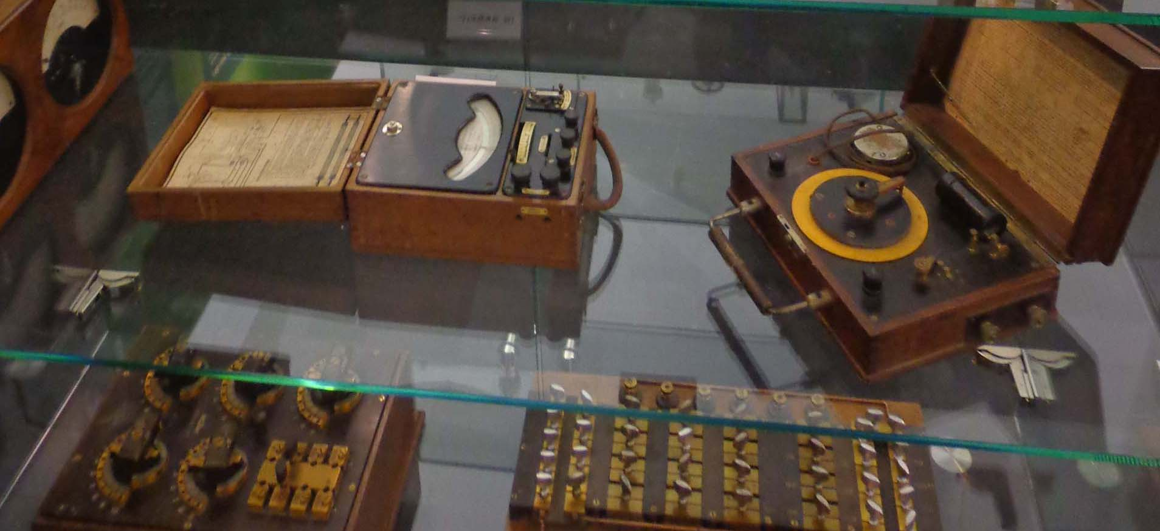

Die Vitrine enthält verschiedene Messbrücken die zur Bestimmung von Leitungs-widerständen, etwas zur Eingrenzung eines Fehlerortes für eine Leitung oder eines Kabels,
seinerzeit eingesetzt wurden.

Vitrine 4: Röhren für die Vakuumelektronik

Für das Thema „Strahlung“ stellen die verschiedenen evakuierten Glasröhren in denen mit Elektronenstrahlen verschiedene Wirkungen erzeugt werden können, wichtige physikalische Objekte dar. Diese Vitrine zeigt eine Reihe von solchen Röhren. Heute sind diese weitgehend durch Halbleiter- Bausteine ersetzt.

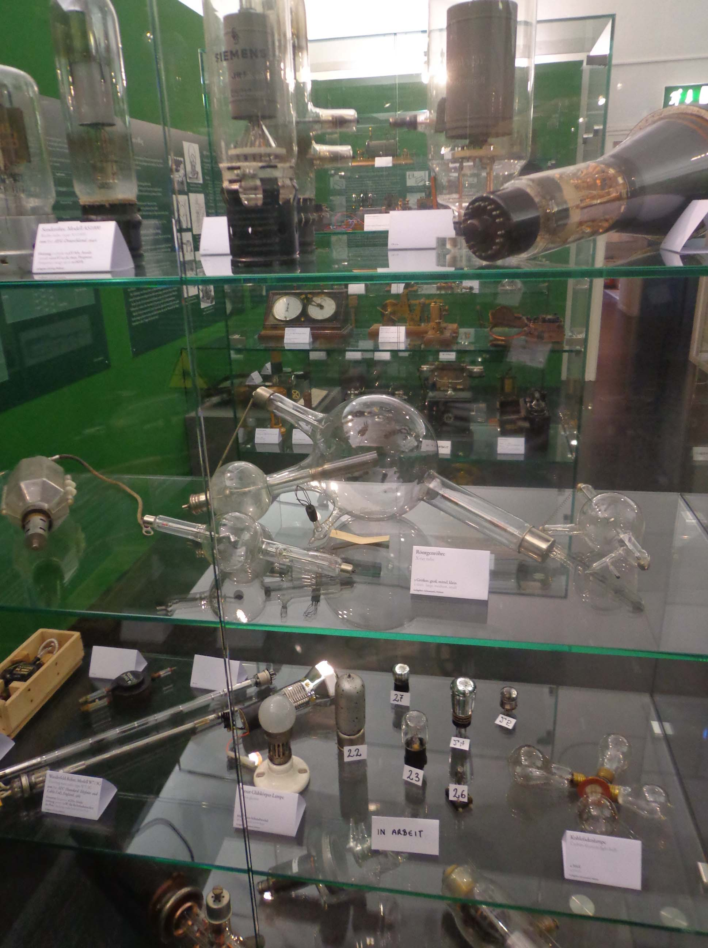

Oben: Senderöhren, Braunsche Röhre

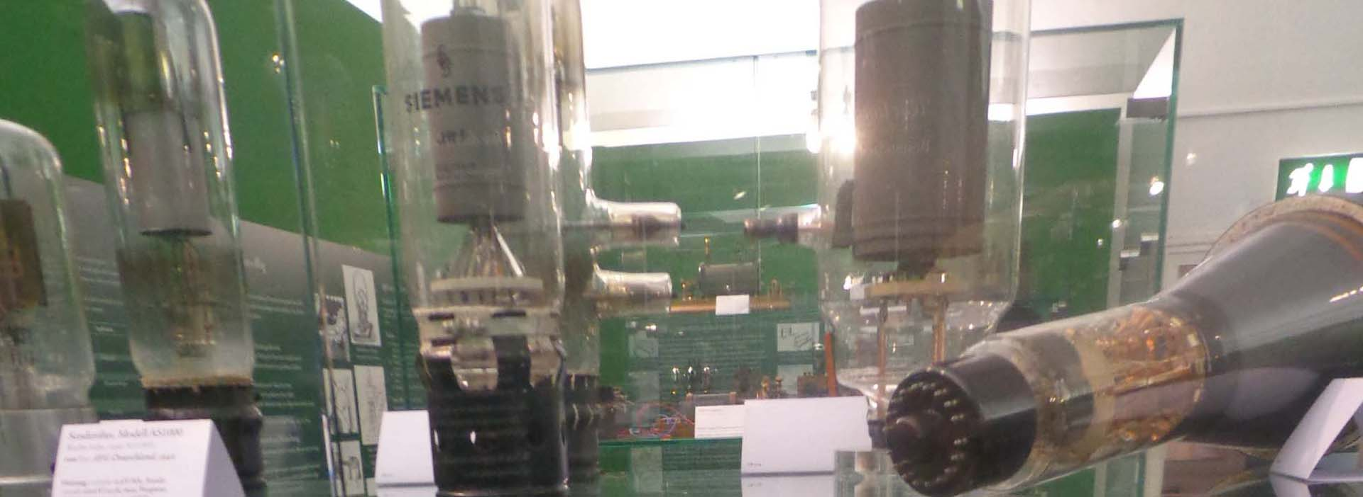

Das Bild zeigt einige Senderöhren, wie diese zur Erzeugung von hochfrequenten Schwingungen zur nachfolgenden Ausstrahlung über eine Antenne als hochfrequente Welle
in Sendern Anwendung fanden. Rechts liegt eine Kathodenstrahlröhre (Braunsche Röhre) zur optischen Anzeige von elektrischen Schwingungen im Rahmen von Messungen.

Mitte: Röntgenröhren

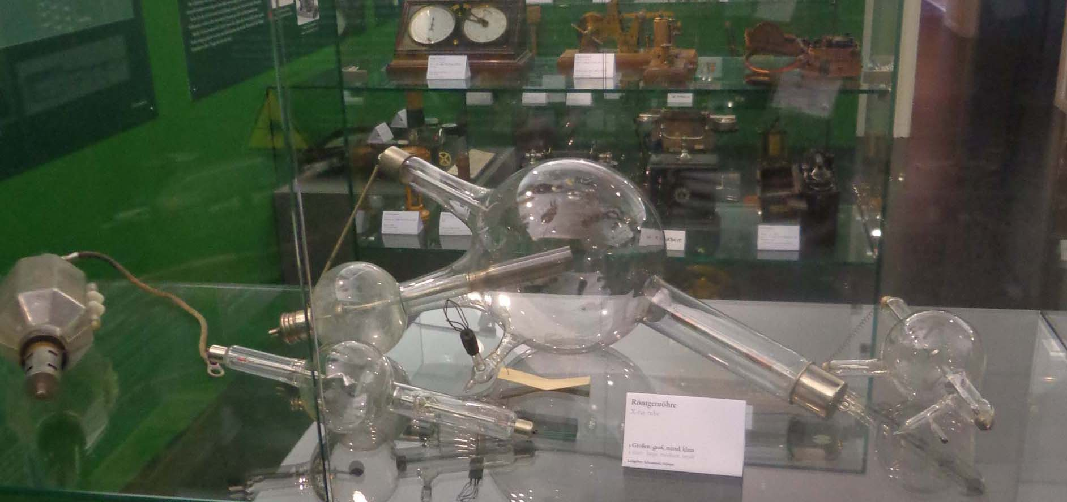

Bei Auftreffen von schnellen Elektronenstrahlen auf eine Elektrode können Röntgen-Strahlen erzeugt werden. Diese sind elektromagnetische Strahlen von sehr kurzer Wellenlänge und damit von hoher Frequenz . Röntgenstrahlen haben die Eigenschaft Gegenstände mehr oder weniger zu durchdringen. Auf einer photografischen Platte können damit die bekannten Röntgenbilder der Medizin erzeugt werden.

Unten: Elektronenröhren verschiedener Art

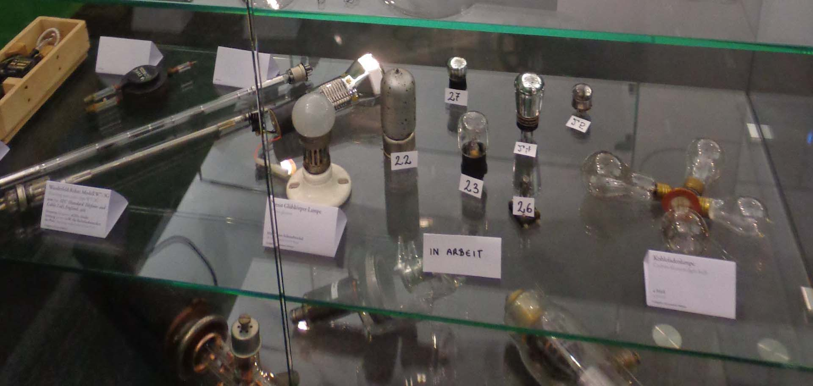

Dieses Abteil der Vitrine zeigt verschiedene Elektronenröhren: Ganz links in Holzschachtel und daneben jeweils ein Magnetron zur Erzeugung kurzer Impulse hoher Frequenz zur Anwendung bei Radar. Daneben (Glasröhren) zwei Wanderfeldröhren russischer Herkunft
zur Leistungsverstärkung von Signalen hoher Frequenz ( 1-10 Gigahertz). In weisser Einfassung: eine Nernst-Lampe (ca 1910): erfunden vom Chemiker Walter Nernst (Nobelpreisträger, hat in Graz studiert), eine Art „Leuchtstoff“ - Lampe. Sehr selten. Hat sich gegen die Edison Glühlampe nicht durchgesetzt. Daneben: eine Anzahl von Radioröhren zur Verstärkung der Signale in Radioempfänger. Ganz rechts: Kohlefaden – Glühlampen.

Vitrine 5: Anwendungen der Elektrizität: Medizin, Telegraphie, Telefonie

Eine der ersten Anwendungen der Elektrizität wurde in der Medizin versucht. Mit elektrischen Strömen z.T. hoher Spannung wurde versucht Patienten zu heilen. Die erste technische Anwendung von Elektrizität betraf die Telegraphie, zu der die verschiedensten Telegrafensysteme ab 1830 entwickelt wurden. 1878 erfand Graham Bell das elektrische Telefon.

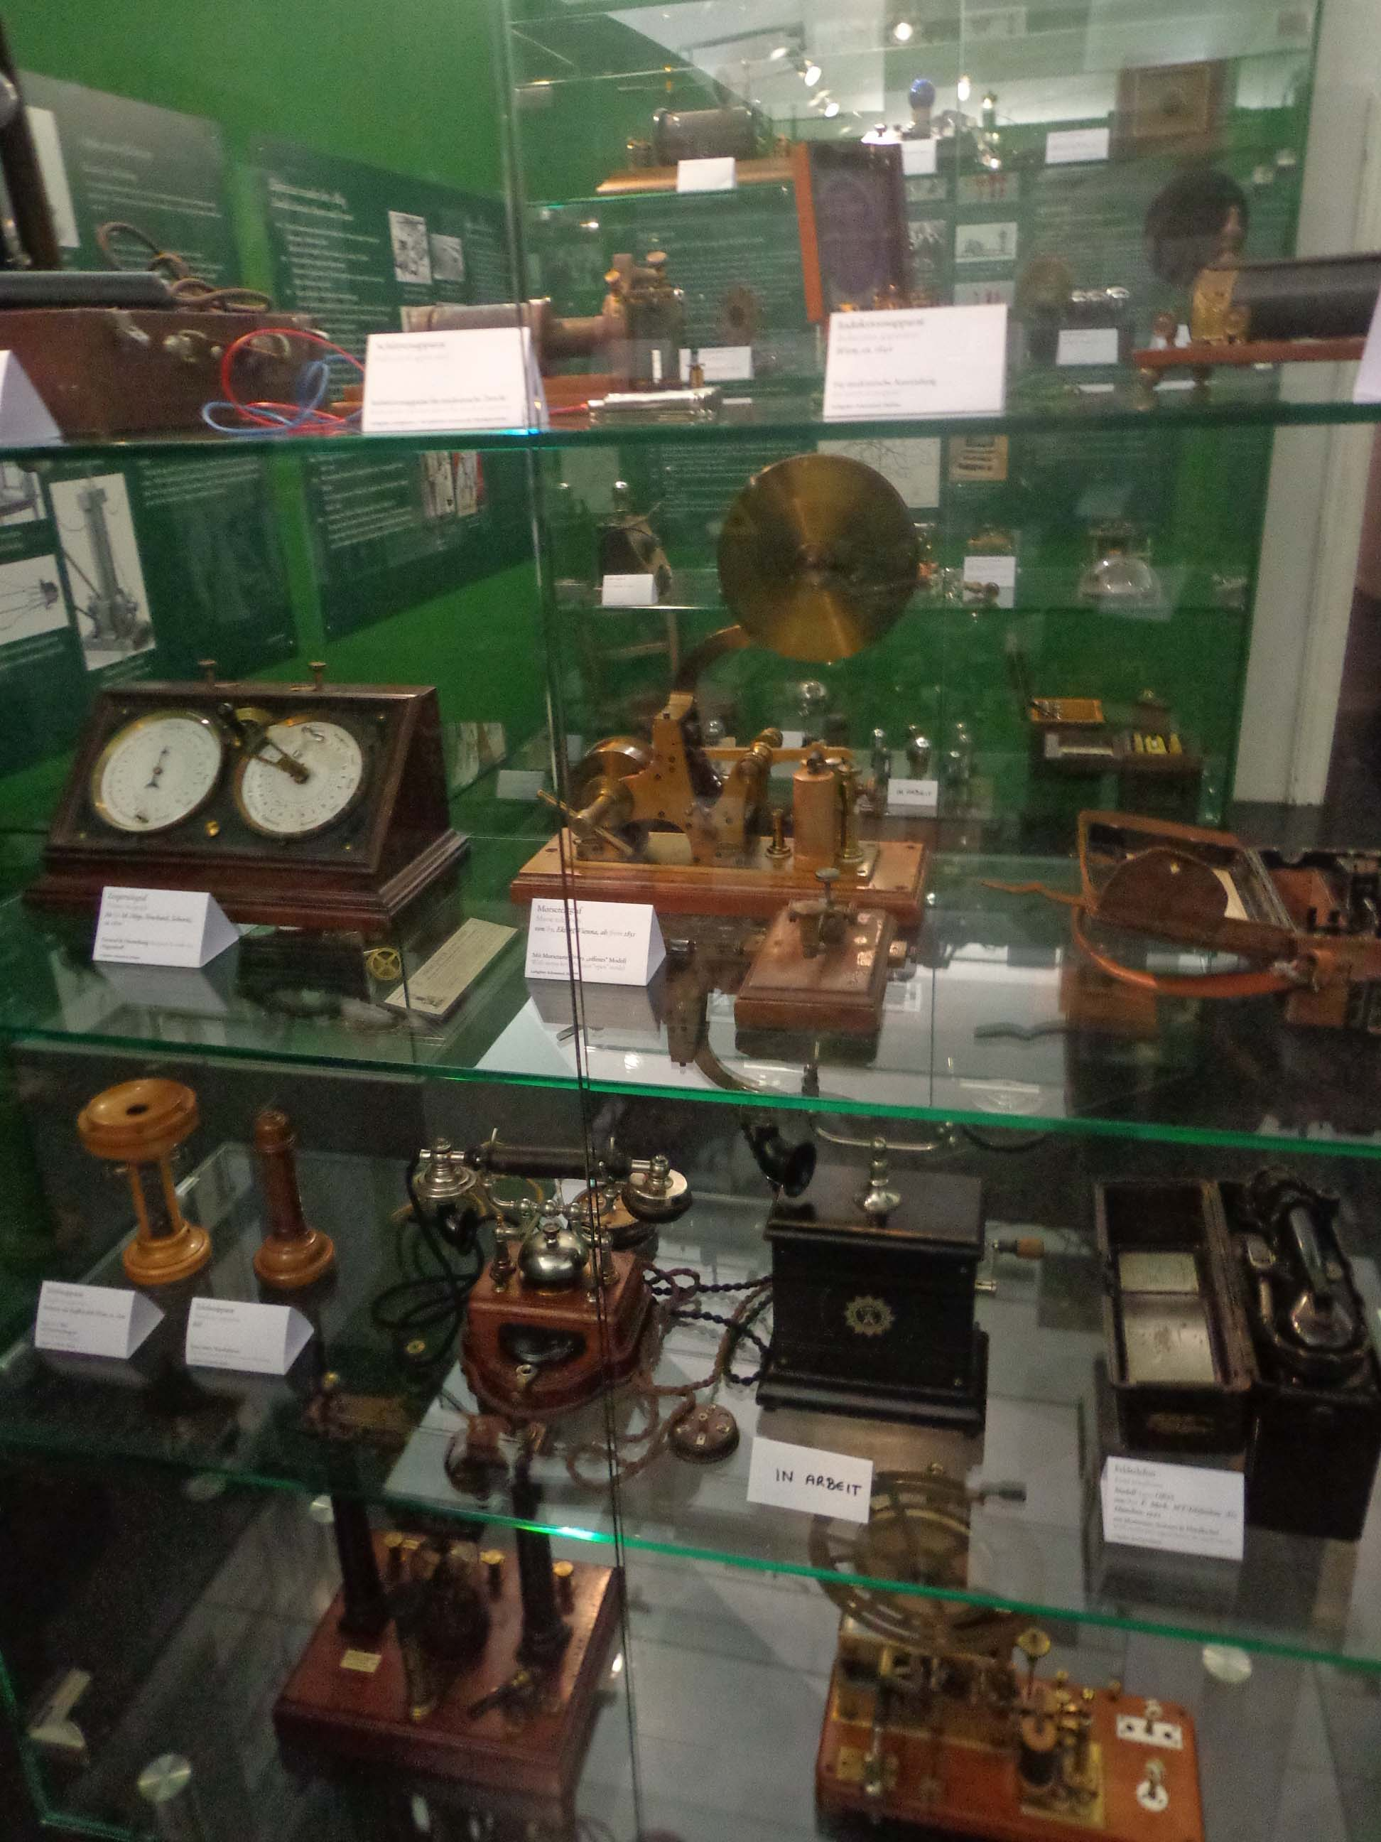

Oben: Medizinische Schlittenapparate und Induktorien

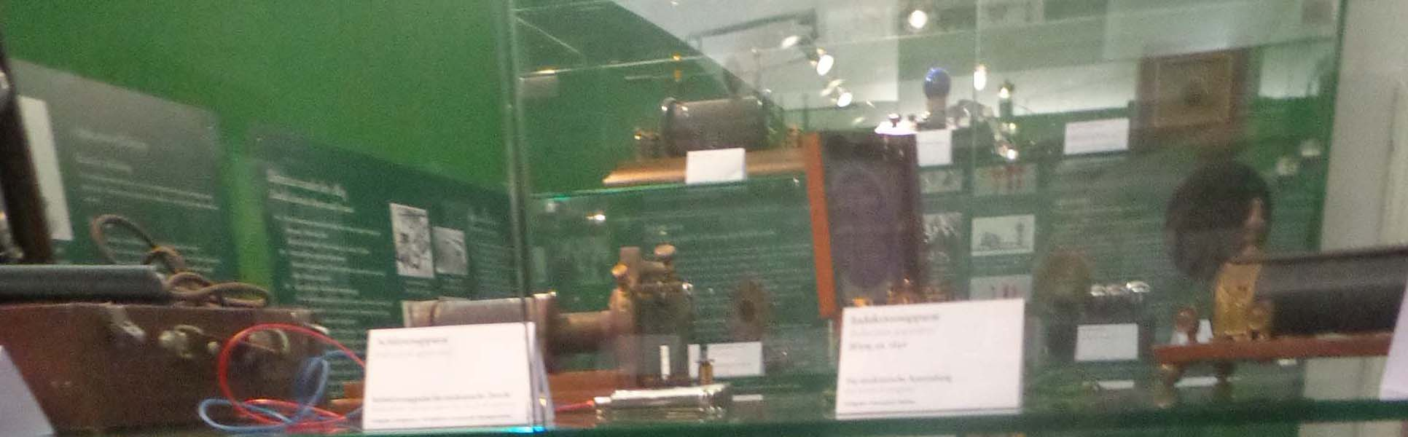

Links eine „Teslakoffer“ (?) : Mit einem Teslatransformator wird eine hohe Spannung von hoher Frequenz erzeugt und einer Art von Geisslerröhren (Crook´sche Röhren) zugeführt.
Von der prickelnden Entladung an der menschlichen Haut wird eine Heilung erwartet.
In der Mitte ein „Schlittenapparat“. Mit einem Hammerunterbrecher wird der Strom in der niederohmigen Primärspule unterbrochen und dadurch in der Sekundärspule, in der die Primärspule mit einem „Schlitten“ mehr oder weniger eingefahren wird, eine hohe Wechselspannung erzeugt. Mit dieser wird der Patient elektrisiert.

Mitte: Zeigertelegraph, Morsetelegraph

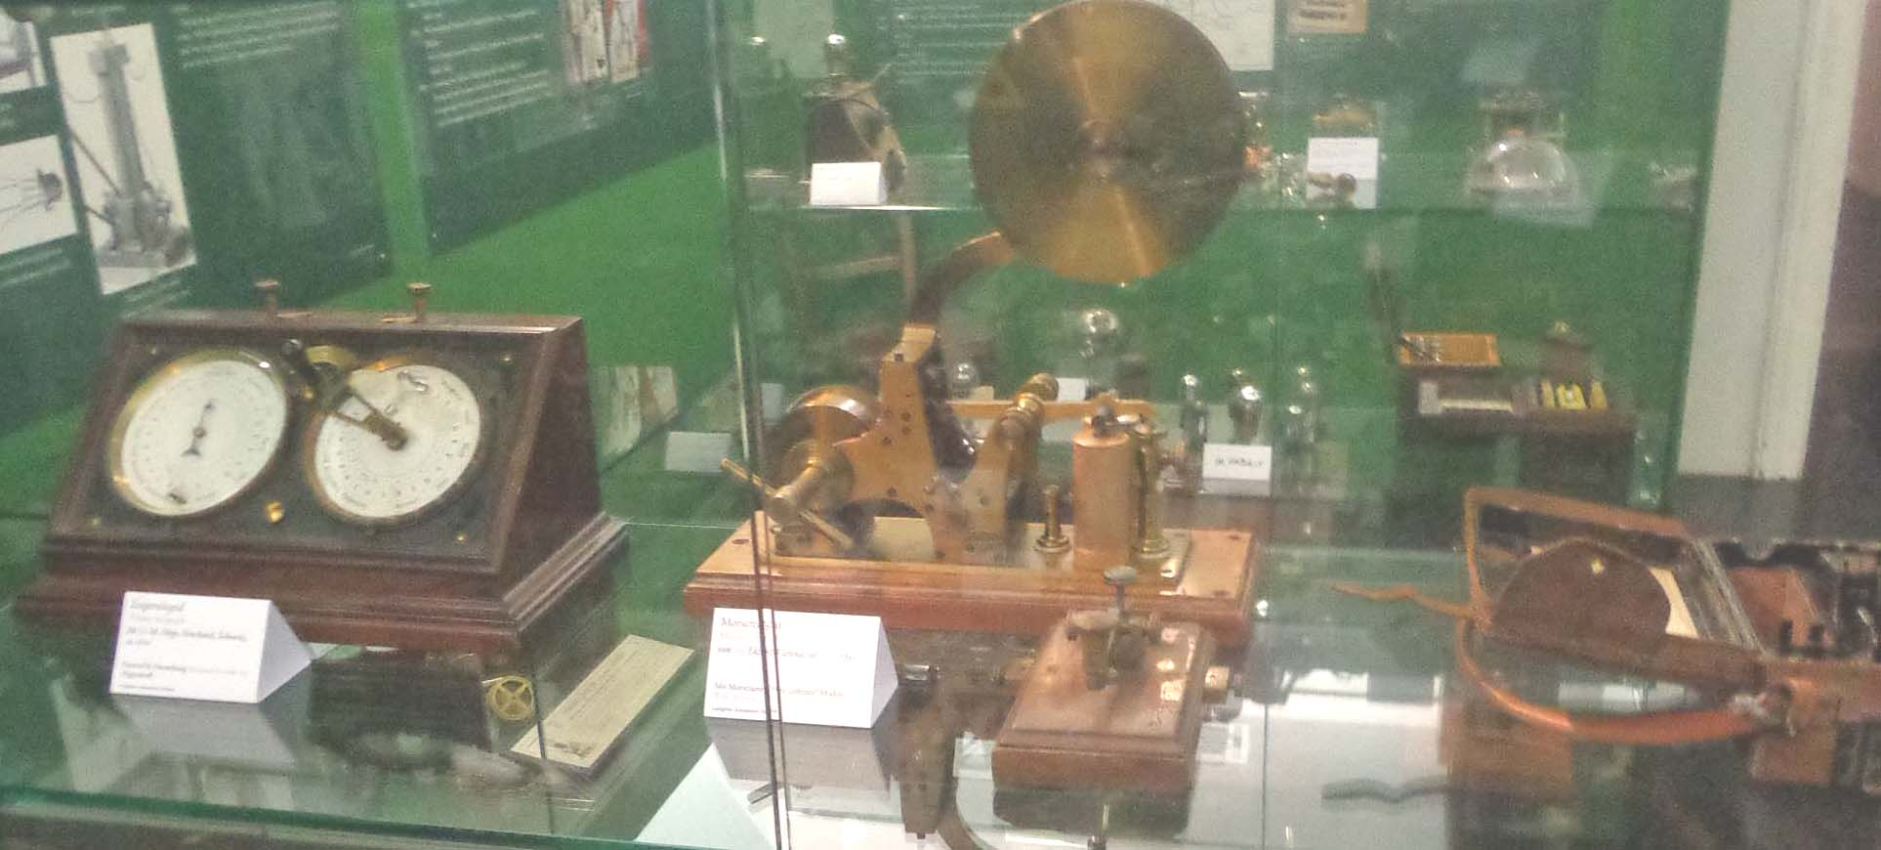

Links ein Zeigertelegraph nach Hagendorf erzeugt von Hipp, Neuchatel, Schweiz (ca 1870).
Anwendung bei geschlossenen Netzen der Feuerwehr und der Polizei. In der Mitte: der erste in Österreich ab 1851 eingesetzte Morsetelegraph, erzeugt von Johann Ekling in Wien mit Morsetaste. Die mit den Morsesignalen erregten Elektromagnete ziehen einen Anker an und drücken mit einer Nadel ein Relief die Morsezeichen in einen Papierstreifen. Die Fortbewegung des Papierstreifens geschieht über ein Zahnradwerk mit Federantrieb.

Unten: Verschiedene Telefone

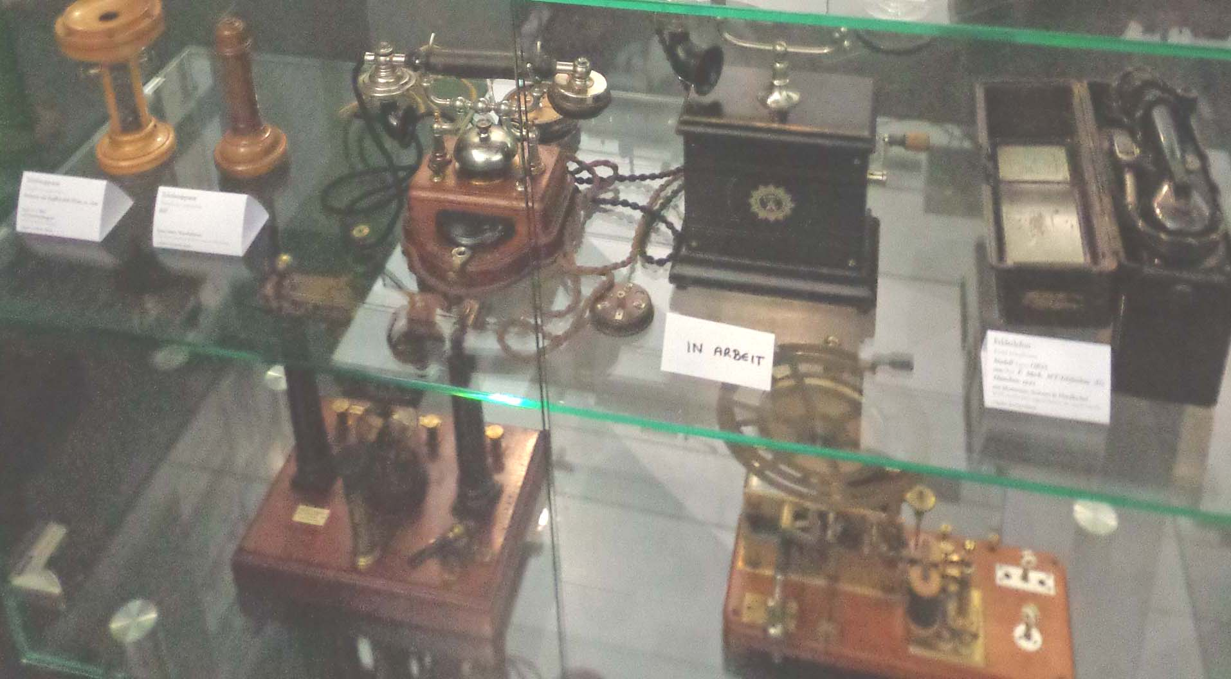

Ganz links ein Siemenstelefon (ca 1880) mit großem Hufeisenmagneten, daneben ein Belltelefon. Zwei Telefone aus den Jahren um 1910 und ein Feldtelefon aus dem 2. Weltkrieg. Rechts vorne ist ein weiterer Morsetelegraph französischer Produktion (um 1880)

Vitrine 6: Funk- und Radiotechnik

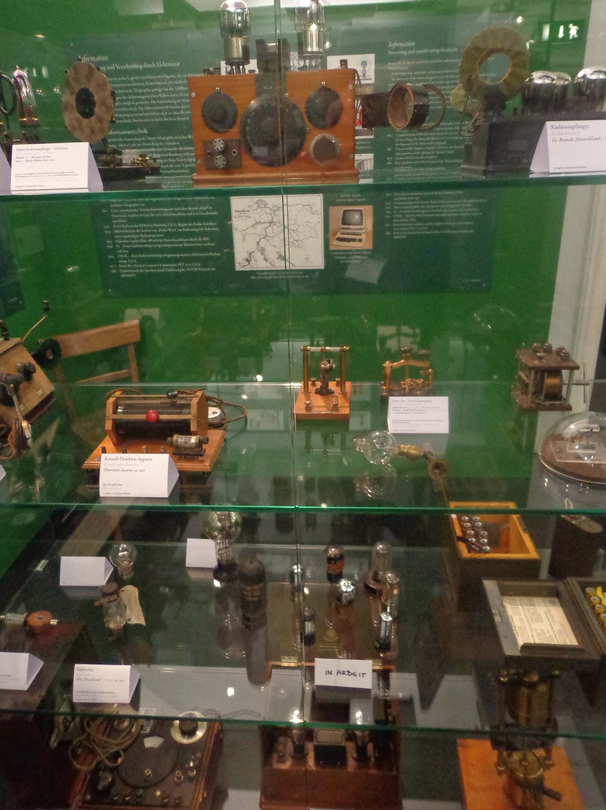

Oben: Radioapparate aus den 1920´er Jahren

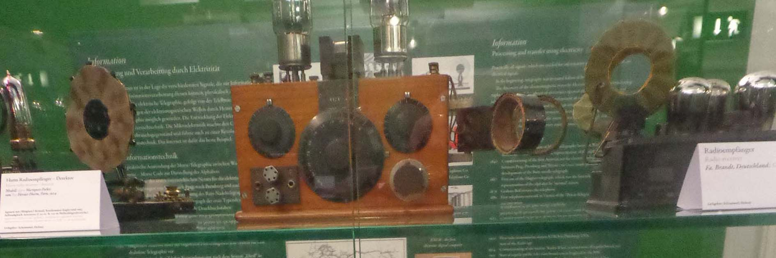

Gezeigt sind Radioapparate aus der ersten Zeit des Radios. In der Mitte ein Radio der Firma Schrack Wien aus dem Jahre 1926. Ab dem Jahre gab es in Österreich regelmäßige Radiosendungen der RAVAG (Radio Verkehrs AG).

Mitte: Selbstbau-Radio,Kristalldetektor-Empfänger, Kohärer-Röhre, Schleifer,
Audion Röhre von de Forest, der erste Transistor vom Jahre 1948
(Jubiläums Replika USA)

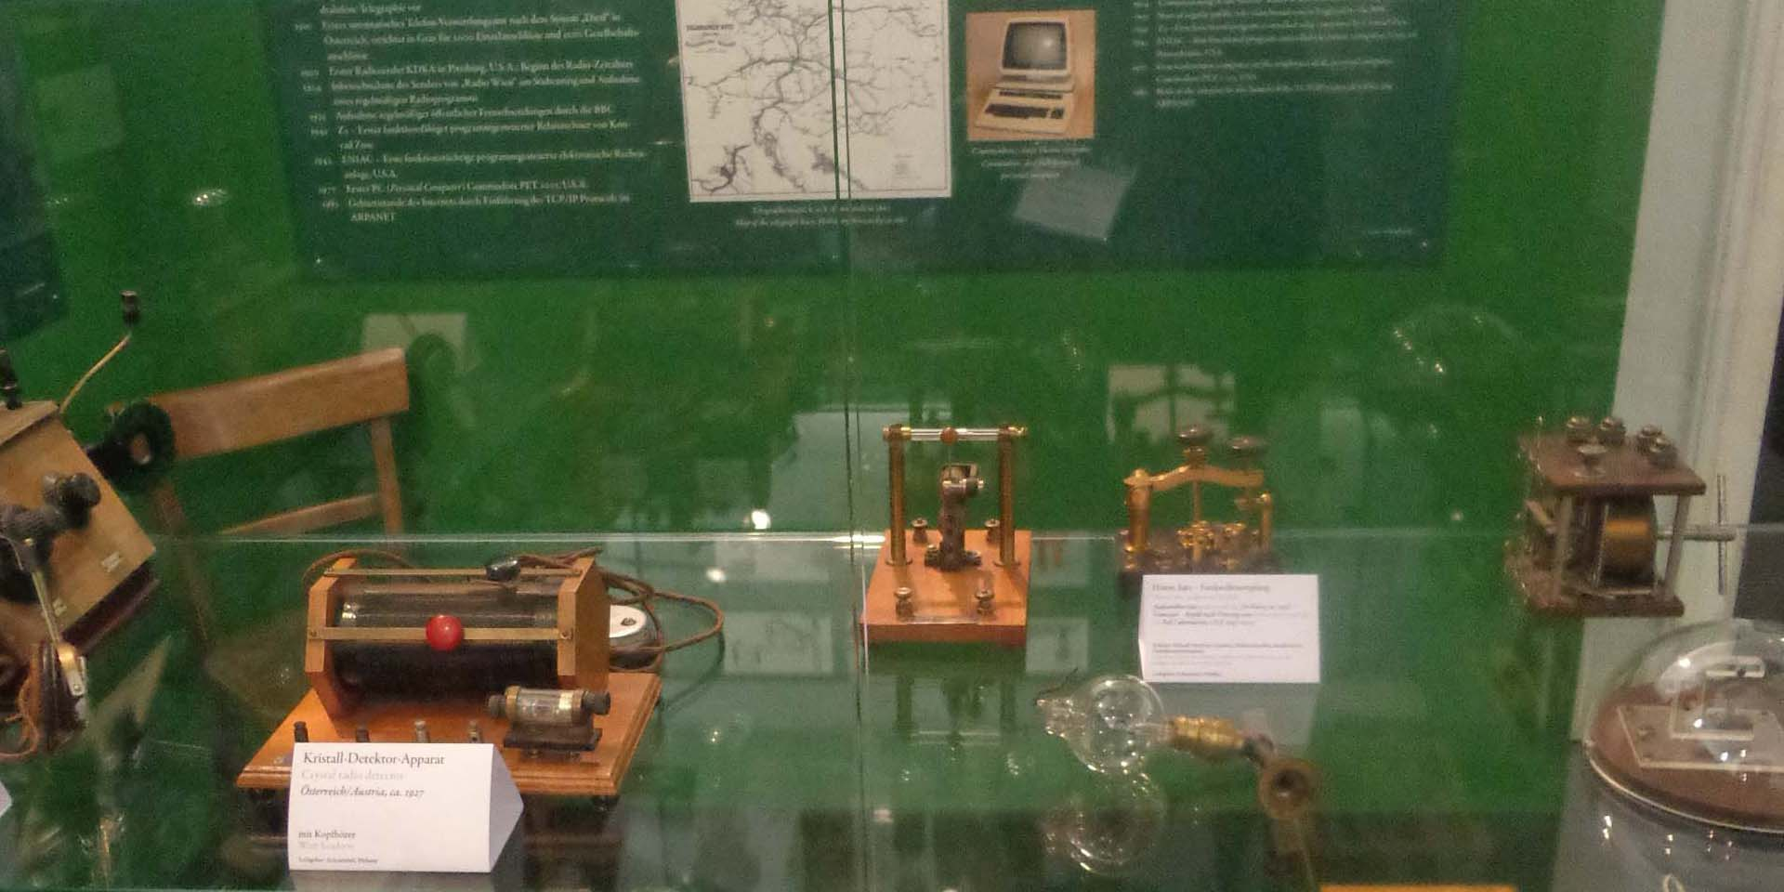

ganz links: Selbstbauradio, Kristalldetektorempfänger, Kohärer-Röhre, Schleifer (mit Uhrwerk, zum Hörbarmachen (=Demodulation) ungedämpfter Radiowellen), Audion Röhre von Lee de Forest, Jubiläumsreplika des ersten Transistors der Bell Laboratorien 1948

Unten: verschiedene historische Radioröhren, sonstige Geräte (die nicht in die Vitrine gehören): Sirene, Patronen zur Strahlungsmessung (?)

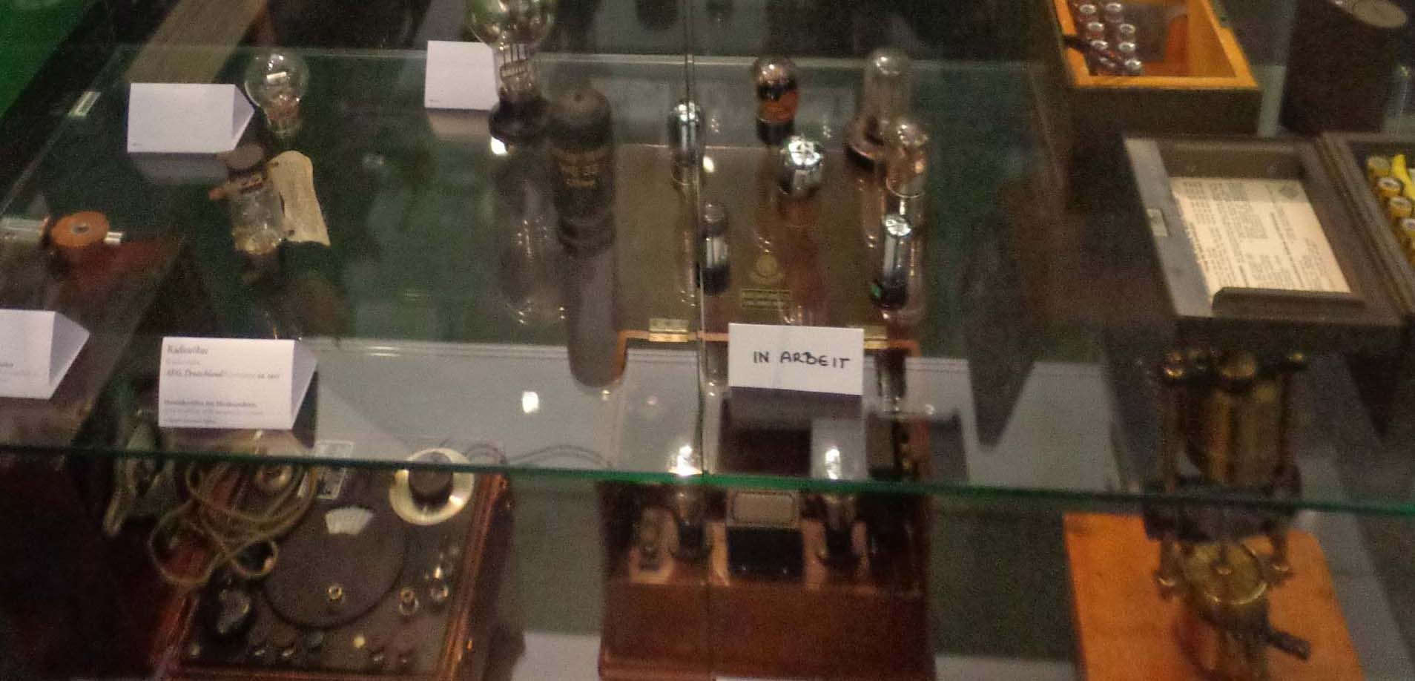

Freistehend in der Raummitte

Modell für die Drahtlose Telegraphie von Marconi (1897)

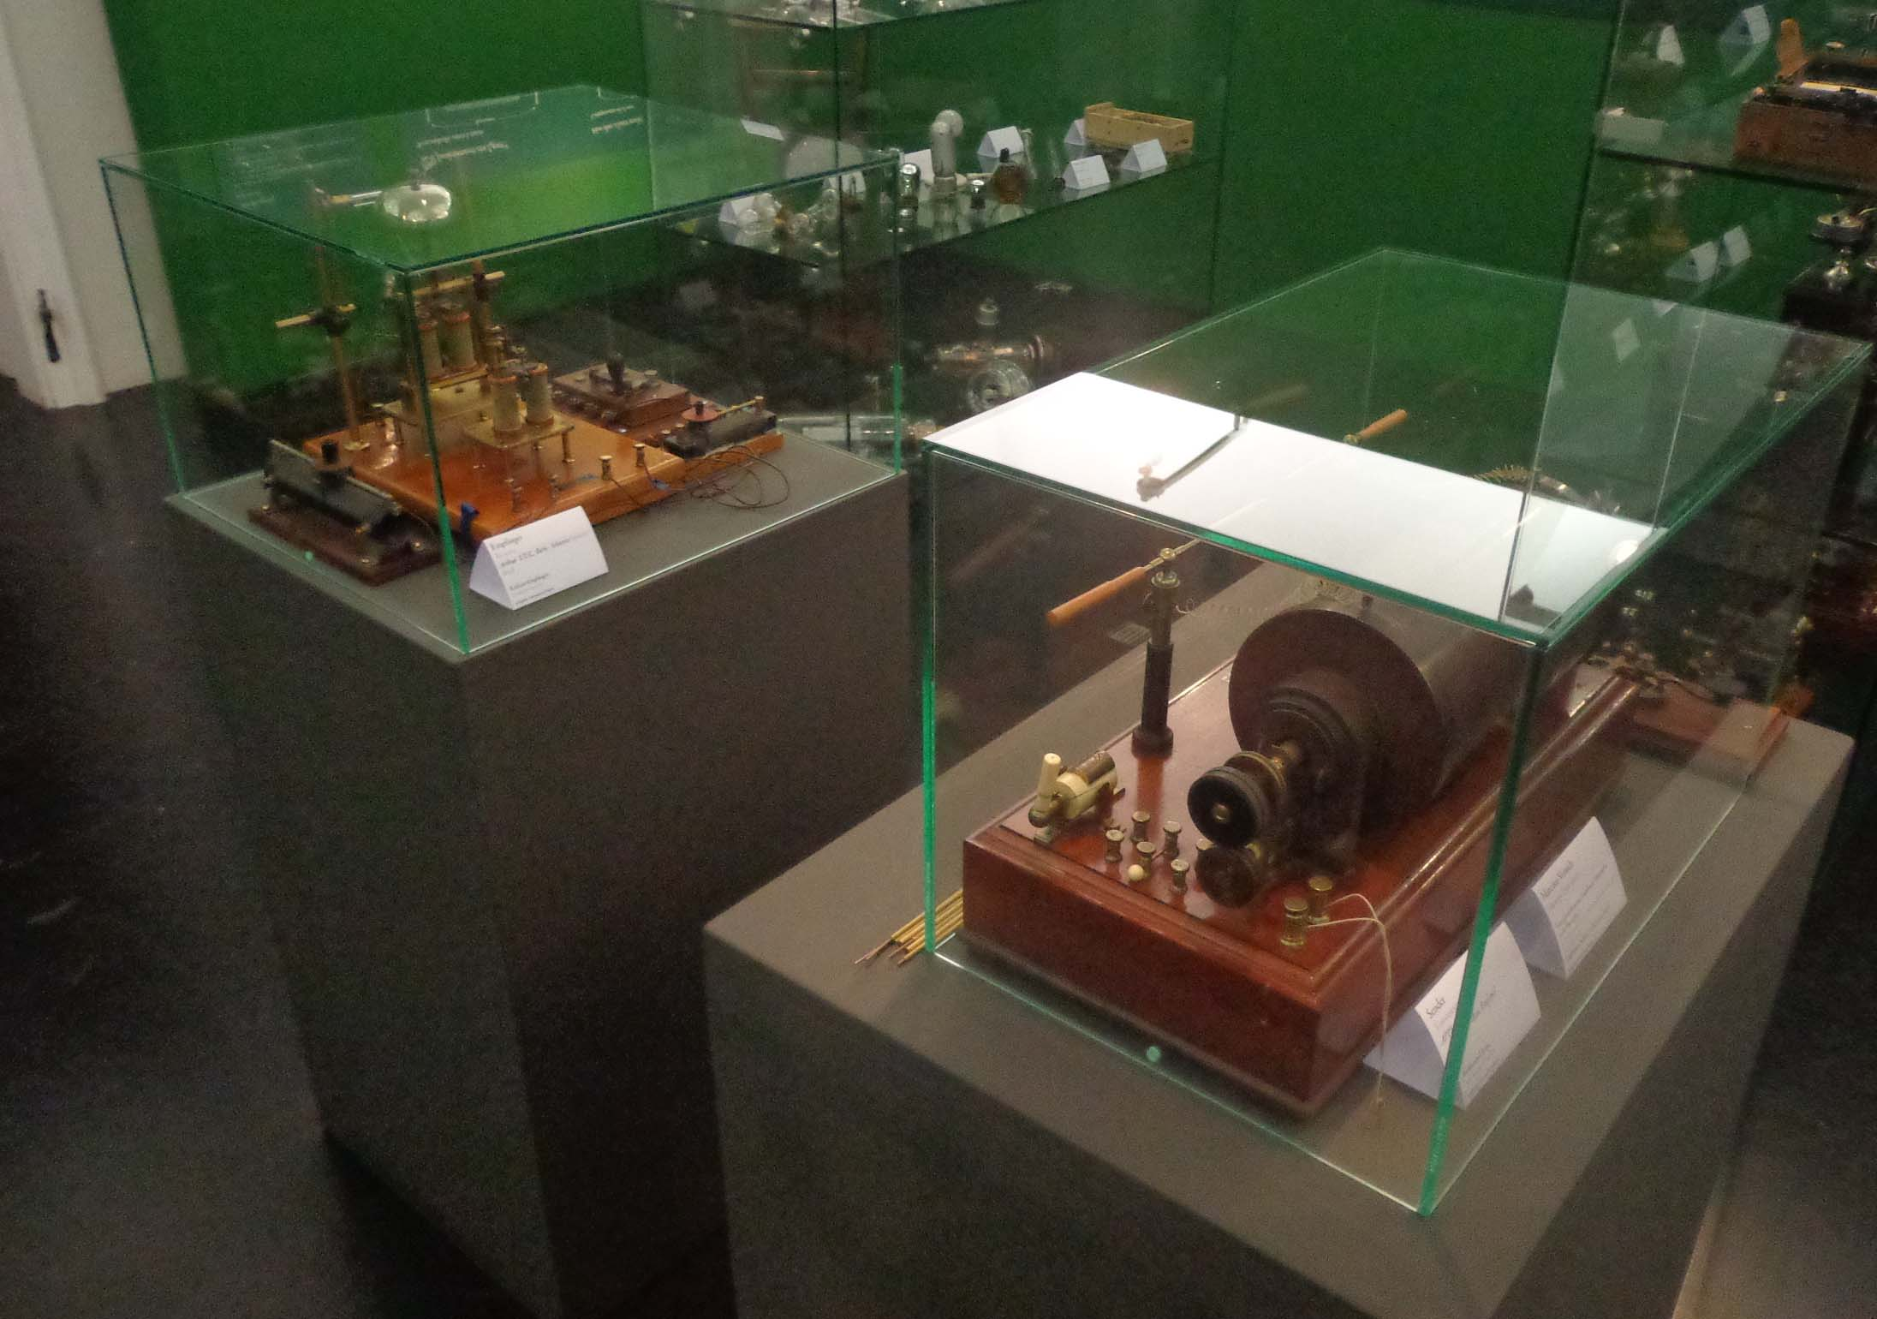

Sender: Funkeninduktor mit Funkenstrecke. Einschaltung durch eine Morsetaste.
Empfänger: Kohärer-Empfänger nach Marconi mit Dekohärer und Relais

An der Wand zwischen Vitrine 5 und 6

Phonograph nach französischer Erfindung (vor Edison)

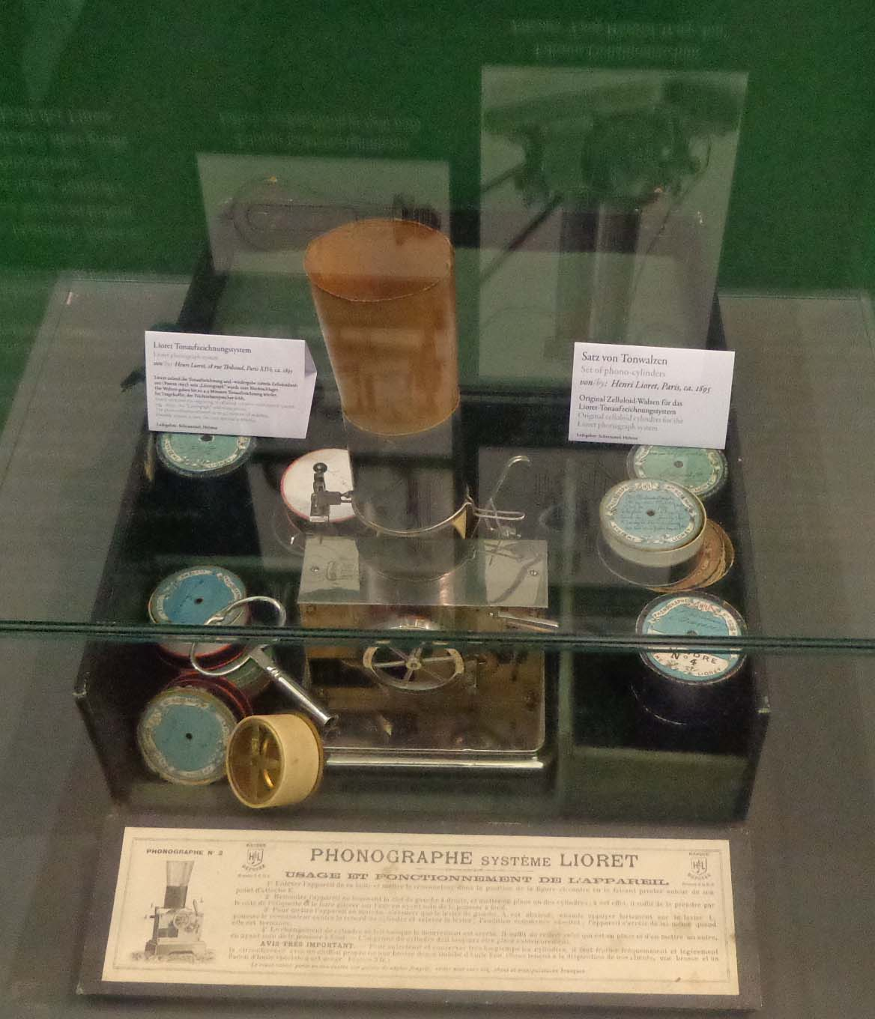

nähere Beschreibung bei Herrn Helmut Schrammel einholen.

